**Worksheet/ Unit 10**

**Comparison**

**Comparative(المقارنة) Superlative(التفضيل)**

|  |
| --- |
| **Short adjectives:الصفات القصيرة**  **مثل:est يضاف لها**  **small smallest**  **old oldest** |

|  |
| --- |
| **Short adjectives: الصفات القصيرة**  **مثل: er يضاف لها**  **small smaller**  **old older** |

|  |
| --- |
| **er / est قواعد إضافة**  **) وما قبله حرف ساكن ( أي جميع الحروف عدا حروف العلة) يحذفY( 1.إذا انتهت الصفة بحرف**  **dry drierdriest**  **) مثل:iest أو (( ier) ويضاف (Y (**  **2. إذا انتهت الصفة بحرف ساكن وقبله حرف علة يتم تضعيف الحرف الساكن مثل:**  **Bigbigger biggest** |

|  |
| --- |
| **Long adjectives: الصفات الطويلة**  **مثلthan وما بعدهاmoreيضاف قبلها dangerous**  **more dangerous than** |

|  |
| --- |
| **Long adjectives: الصفات الطويلة**  **مثل:than فقط بدون the mostيضاف قبلها**  **dangerous**  **the most dangerous** |

**ملاحظات:**

**\* المقارنة تكون بين شيئين أما التفضيل يكون بين شيء مع باقي الأشياء من نفس الصنف.**

**\* الصفات القصيرة تتكون من خمس حروف أو أقل أما الصفات الطويلة تكون أكثر من خمس حروف.**

**\* للتمييز بين جملة المقارنة وجملة التفضيل أي متى أضيف( er أو more ) ومتى أضيف (est أو the most ) ... وجود than التي تدل على أن الجملة مقارنة وليست تفضيل .**

|  |  |  |
| --- | --- | --- |
| **الصفات الشاذة التي لا تنطبق عليها قاعدة المقارنة والتفضيل**  **ملاحظة: غير مطلوبة من الطلاب ولكن للفائدة** | | |
| **The best**  **the worst**  **furthest / farthest**  **the most**  **the least** | **better**  **worse**  **further / farther**  **more**  **less** | **good**  **bad**  **far**  **many/much**  **little** |

**Complete the following sentences:**

**Example**

**1. Nile is the longest river.**

**2. A lion is _________________ than a jackal. ( dangerous)**

**3. Laila is the _____________ girl in the class. ( fat)**

**4. My dress is ____________ than Asma’s dress. ( pretty)**

**5. Jupiter is the _____________ planet. ( big )**

|  |
| --- |
|  |

**Correct mistakes:**

|  |  |
| --- | --- |
| **Right** | **Wrong** |
|  | **Ali is happiest than Ahmad** |
|  | **My car is most beautiful than yours** |
|  | **Elephants are the heavyest animals** |
|  | **Ahmad is the shorter student.** |
|  | **Ajloun is the wetest city in Jordan** |
|  | **Reading a book is the more interesting thing to do.** |

**Complete the table;**

|  |  |  |  |  |
| --- | --- | --- | --- | --- |
| **superlative** | **comparative** | | | **adjective** |
|  | |  | **long** | |
|  | | **slower** |  | |
|  | |  | **tall** | |
| **happiest** | |  |  | |
|  | |  | **colourful** | |

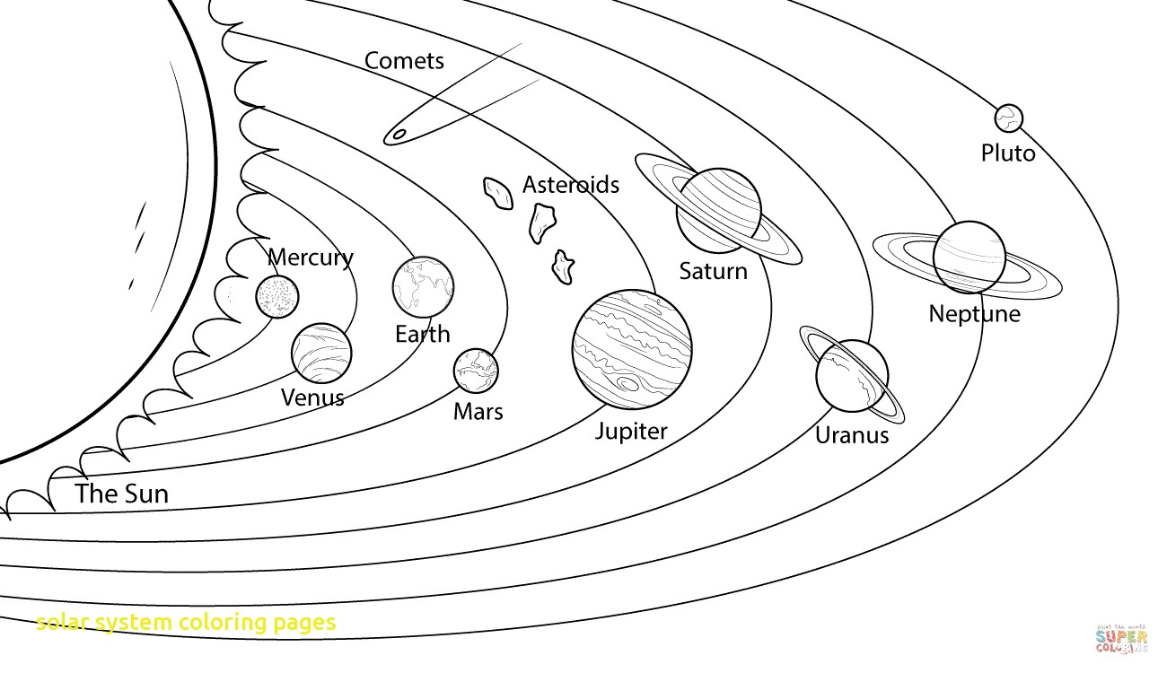**Look and answer:**

**1. How many planets are there? ___________________________**

**2. Guess the missing planets:**

**a. Pluto is the smallest planet. ___________**

**b. Jupiter is the biggest planet. __________**

**c. Mercury is the nearest to the sun. ______________**

**3. What is your favourite planet? _________________________**

**4. Is the sun a planet? _________________________________**

**5. Do the planets travel around the sun?____________________**